

狭山市立堀兼小学校

第１学年　学年だより

平成２９年９月２９日

　　　　　１０月号

今月の目標

実りの秋です

外で元気に遊ぼう

ようやく朝晩が涼しく過ごせるようになりました。

　　日曜日に行われた運動会も予定通り実施でき、一生懸命練習してきたダンスや玉入れなどで、頑張ってきた成果を出し切りました。温かいご声援やお弁当づくりなど、ご協力ありがとうございました。

さて、１０月からは１年生の折り返し、後半が始まります。勉強や運動にも適した時期でもあり

ます。健康に気をつけて、元気に学校生活が送れるようにしたいと思います。今月も、よろしくお

願いします。

１０月の行事予定

１０月の学習予定

２日（月）読み聞かせ

３日（火）お話朝会

　　　　　クリーン作戦

４日（水）児童朝会

５日（木）集金日、市内体育大会（５、６年生）

６日（金）学年朝会

９日（月）体育の日（休日）

１０日（火）交通安全教室

１２日（木）～１３日（金）

　　　　　　修学旅行（6年生）

１４日（土）土曜日課

PTA親子ドッジボール

１６日（月）読み聞かせ

読書月間（11/17まで）

１７日（火）音楽朝会

就学時健康診断のため、特別日課

４時間授業　※下校１３：２０頃

２０日（金）遠足【天覧山】

　　　※下校１４：２０頃

２３日（水）～２７日（月）

個人面談

２３日（月）読み聞かせ

２４日（火）賞状伝達朝会

２７日（金）なかよしタイム

３０日（月）読み聞かせ

３１日（火）クリーン作戦

**国語：**うみのかくれんぼ

くじらぐも（下巻）

しらせたいな見せたいな

**書写：**かたかな・かんじのがくしゅう

**算数：**たしざん　かたちあそび（下巻）

**生活：**あきをさがそう

こうえんであきをさがそう

はっぱやみであそぼう

**音楽：**けんばんハーモニカをふこう

　　　おんがくかいのれんしゅう

**図工：**メダルづくり

　のばしてぺったん

**体育：**なわ・輪・リレー遊び

　　　マット・平均台遊び

※国語・算数の2冊目のノートは、一括購

入しました。

※連絡帳・自由帳の2冊目は、各自でご用意ください。

E:\2_2_季節と行事のイラスト\15_季節と行事_１０_１１月\1_PNG_カラー\2_15_08.png



詳細は、後日

配布します。

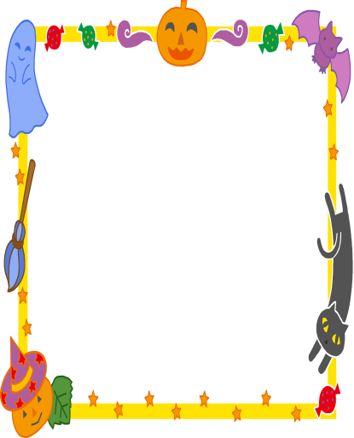

○算数の「かたちあそび」１０月中旬まで

算数の学習で空き箱を使います。お菓子の箱やお茶缶など様々な形の箱がたくさんあると学習が充実します。継続的に集めていただければと思います。担任より連絡がありましたら、持たせてください。ご協力をお願い致します。

○図工「のばして　ぺったん」１０月中旬まで

紙粘土に型を押して模様を作ります。形がうつせるものを集め、期日までに持たせてください。

例　貝がら　クリップ　ボタン　フォーク

　　せんたくバサミ　ペットボトルのふた

など

**集金日　　１０月５日（木）**

・国語テスト　　２８０円

・算数テスト　　２８０円

・紙粘土　　　　１８０円

・こくごノート　１４０円

・ポンポン　　　２００円

・共同購入費　　１２０円

合計　　　　１２００円